# Índice

**Índice** **1**

**Resúmen** **1**

**Circuito** **1**

**Fórmula** **1**

**Código** **1**

**Fuentes de Información** **2**

# Resúmen

En esta práctica parametrizamos un sensor de Temperatura Termistor NTC CL-80, con el cual hicimos mediciones exactas de temperatura. Para hacer mejores mediciones usamos un amplificador en modo restador y un puente de Wheatstone.

También se usó un Termopar conectado a un Medidor Fluke para comprobar los resultados.

# Circuito

Se implementó un puente de wheatstone para tener una medición exacta, como la resistencia máxima medida fue de 90 Ohms, se colocaron resistencias de 100 Ohms para hacer el puente.

Para obtener una respuesta más fiable de la medición se usó un amplificador operacional en modo restador, de manera que el nivel máximo medido es muy cercano a los 5 Volts (Máxima amplitud permitida por el ADC del microcontrolador) y el minimo valor medido es de 0 volts, teniendo en promedio 2.3 Volts.

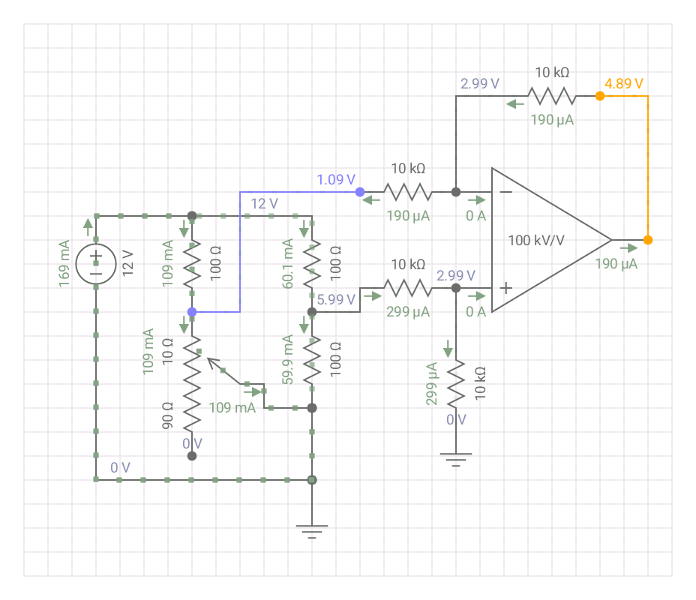

Circuito de amplificación.

# Fórmula

Teniendo el circuito armado, procedimos a hacer pruebas con el osciloscopio y diferentes niveles de temperatura. Usando vasos de agua, medimos diferentes niveles de temperatura y los comprobamos con el medidor Fluke y el termopar:

|  |  |
| --- | --- |
| **Voltage(V)** | **Temperatura(°C)** |
| 4.95 | 67.5 |
| 4.7 | 58.2 |
| 4.3 | 49.3 |
| 4 | 44.6 |
| 3.75 | 40.4 |
| 3.4 | 33.7 |
| 2.9 | 26.8 |
| 2.65 | 23.8 |
| 1.65 | 15.2 |

Tabla 1.Mediciones del sistema

Una vez medido, procedimos a hacer una interpolación con Excel, la fórmula ideal resultó ser una exponencial debido a la inversión (con el amplificador restador) de la fórmula característica de un termistor NTC, la cual es logarítmica (la inversa de una función logarítmica es una función exponencial). El error fue mínimo ya que la estimación llegó a cumplir el 99.86% de la función original.

|  |
| --- |
|  |

# Código

El código se hizo a partir de la versión de medición del ADC y se integró la fórmula al cálculo.

|  |
| --- |
| ///// Programa que mide la temperatura de un termistor /////  ///// Se mide con el canal 0 del ADC /////  #include <18F4550.h> // Librería de registros y direcciones del micro  #fuses HSPLL,NOWDT,NOPROTECT,NOLVP,NODEBUG,USBDIV,PLL5,CPUDIV3,VREGEN,NOICPRT,NOPBADEN  #device adc=10; // Configura ADC a 10 bits  #use delay(clock=24000000) // Las funciones delay()utilizan el oscilador a 24MHz  #include <lcd2.c> // Librería para uso del LCD  #include <math.h> // Librería para uso de funciones matemáticas  // Variables globales *************************************************************  unsigned int16 dato**;** // Dato resultante del ADC  float grados**;** // Voltaje a medir  // FUNCIÓN LEE GRADOS *************************************************************  void voltaje **(**void**)**  **{**  dato **=** read_adc**();** // Lee resultado de la conversión del canal 0  // Calcula la temperatura con la fórmula  grados **=** **((**float**)**5**\* (**dato**\***7.3313**\***exp**(**0.447**)) )/**1023**;** // Para exp() se usa math.h  **}**  // *************************** PROGRAMA PRINCIPAL *********************************  void main**()**  **{**  // CONFIGURA ADC Y LCD ************************************************************  setup_adc**(**ADC_CLOCK_INTERNAL**);**  // Configura ADC, se debe esperear 10ms antes de iniciar una conversión  set_adc_channel**(**0**);**  // Inicia conversión canal 0  lcd_init**();**  // Inicializa LCD    **for(;;)**  **{**  voltaje**();**  // Lee el voltaje  lcd_gotoxy**(**1**,**1**);**  // Escribe en el LCD la variable a medir  printf**(**lcd_putc**,**"Temperatura: "**);**  lcd_gotoxy**(**1**,**2**);**  printf**(**lcd_putc**,**"T= %2.2f °C"**,**grados**);**  //Escribe el voltaje en formato de dos enteros y dos decimales  delay_ms**(**500**);**  **}**  **}**  // *************************** FIN PROGRAMA PRINCIPAL ****************************** |

# Reflexiones y consejos

Decidimos utilizar el sensor termistor NTC CL-80 principalmente por su gradiente de temperatura, es decir, su valor de resistencia cambia rápidamente respecto al ambiente, lo cual es lo mejor que puede hacer un sensor en un sistema Real-Time.

Los sensores 44014RC tienen más precisión y en su puente de Wheatstone se cambiarían las resistencias por unas de 1000 ohms para replicar este ejercicio.

Se probaron los sensores RTD PT100, sin embargo no los recomendamos debido a su poca precisión y lenta actualización.

# Fuentes de Información

* Hoja de especificaciones del Termistor: <http://www.farnell.com/datasheets/629282.pdf?_ga=2.26323453.1965942909.1554495875-1790488018.1554495875>
* Esquemático del circuito interactivo: <http://everycircuit.com/circuit/5526984797716480/restador-y-wheatstone-para-termistor>
* Video del funcionamiento: <https://youtu.be/nltXvSreD7o>

# 